南昌大学物理实验报告

课程名称： 普通物理实验（1）
实验名称： 金属线胀系数的测定
学院： 理学院 专业班级： 物理学151班
学生姓名： 学号：
实验地点： B102 座位号：
实验时间： 第X周星期四上午十点开始

【实验目的】
- 学会用千分表法测量金属杆长度的微小变化.
- 测量金属杆的线膨胀系数.

【实验原理】
一般固体的体积或长度，随温度的升高而膨胀，这就是固体的热膨胀.绝大多数固体材料，其长度是随温度的升高而增加的，这一现象称为线膨胀.设物体的温度改变时其长度改变量为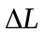，如果足够小，则与成正比，并且也与物体原长L成正比.因此有 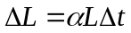 （1）
上式中比例系数称为固体的线胀系数，其物理意义是温度每升高1℃时物体的伸长量与它在0℃时长度之比.设在温度为0℃时，固体的长度为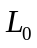当温度升高为t时，其长度为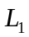，则有 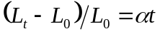
即 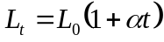 （2）
如果金属杆在温度为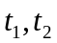时，其长度分别为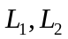则可得出
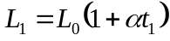 （3）
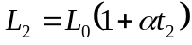 （4）
将式（3）代入式（4），又因与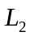非常接近，所以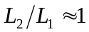，于是可得到如下结果：
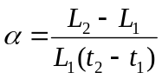 （5）
由上式，测得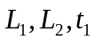和，就可求得值.

【实验仪器】
线膨胀系数测定仪、恒温控制仪

【实验内容及步骤】
- 接通线膨胀系数测定仪与温控仪输入输出接口和温度传感器的航空插头.
- 测出金属杆的长度（本实验使用的金属杆长度为400mm），使其一端与隔热顶尖紧密接触.
- 调节千分表带绝热头的测量杆，使其刚好与金属杆的自由端接触，记下此时千分表的读数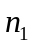.
- 接通恒温控制仪的电源，设定需要加热的值，分别增加温度为20℃、30℃、40℃、50℃，按确定键开始加热.注视恒温控制仪，每隔5℃读一次读数，同时读出千分表的示数，将相应的读数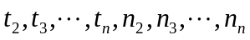记在表格里.
- 显然，金属杆各时刻上升的温度是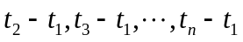，相应的伸长量是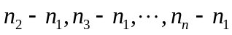，则前面式（5）可表示为
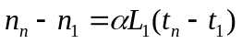
即
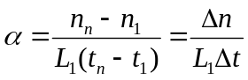 （6）
由此可知，线膨胀系数可根据式（6）来计算出来.因为长度的测量是连续进行的，故用逐差法对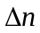进行处理.
6.将计算出的线胀系数与理论参考值比较，考察误差情况.

【数据处理】

/℃ | 21 | 26 | 31 | 36 | 41 | 46
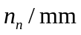 | 0.2000 | 0.2099 | 0.2468 | 0.2762 | 0.3084 | 0.3296
/℃ | 51 | 56 | 61 | 66 | 71 | 76
 | 0.3653 | 0.4111 | 0.4400 | 0.4643 | 0.4950 | 0.5235
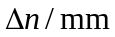 | 0.1653 | 0.2012 | 0.1932 | 0.1881 | 0.1866 | 0.1939

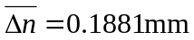
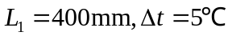
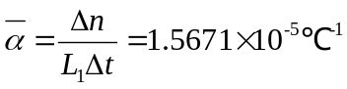
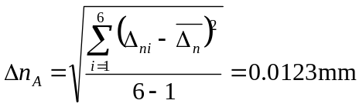
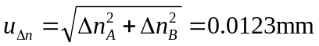
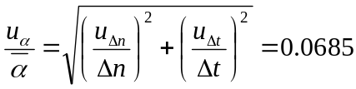
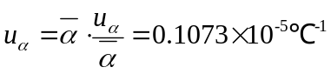
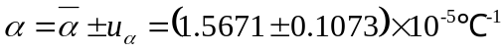

【思考题】

【实验结果分析与小结】

【原始数据】（见下页）

